25a)
Auch bei uns konnte keine verbesserung durch die Kachelung nachgewiesen werden. Die Laufzeittests wurden mit jeweils der Blockgröße 2,4 und 8 für die Problemgrößen 100, 200, 400, 800, 1600 und 2000 (siehe Diagramme).

25b)
Auch durch die Speicherung in einem anderen Datenlayout konnte kein Performancegewinn festgestellt werden (im Gegenteil, die Mflop-Rate sinkt deutlich).
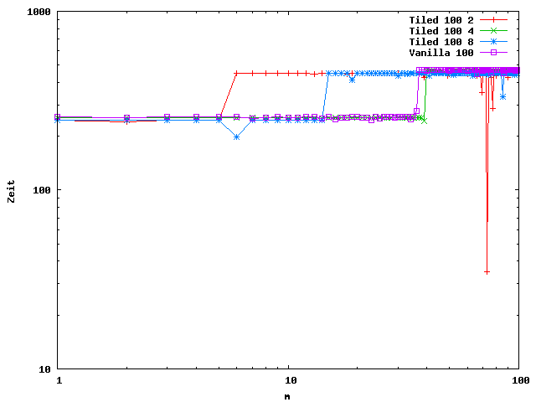
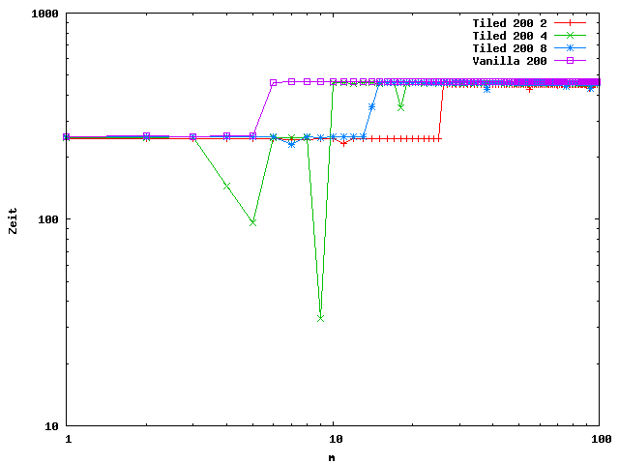
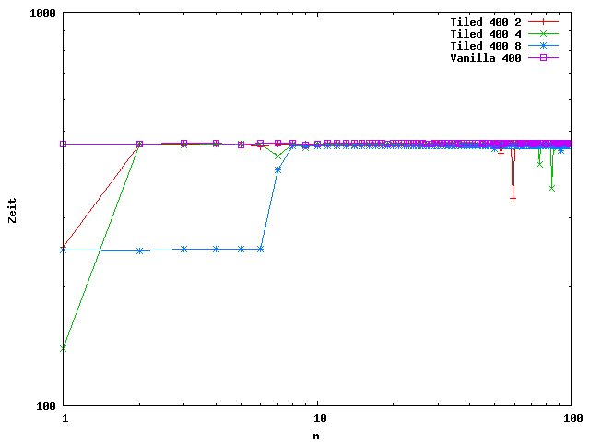
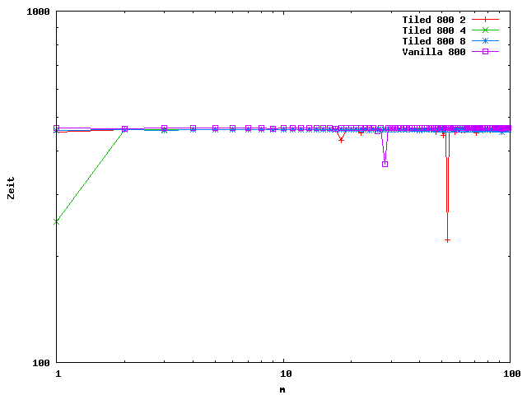
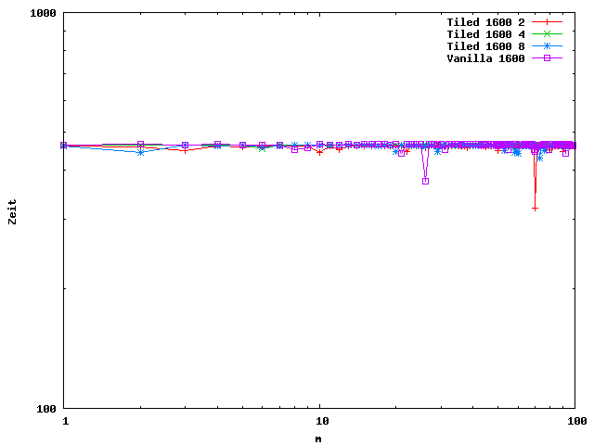
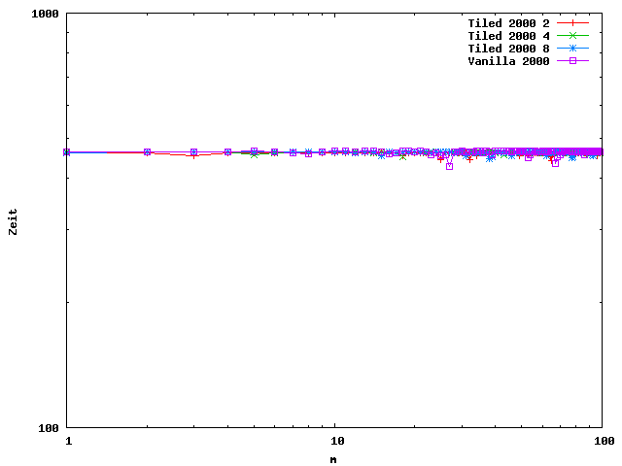
Uebung 26)
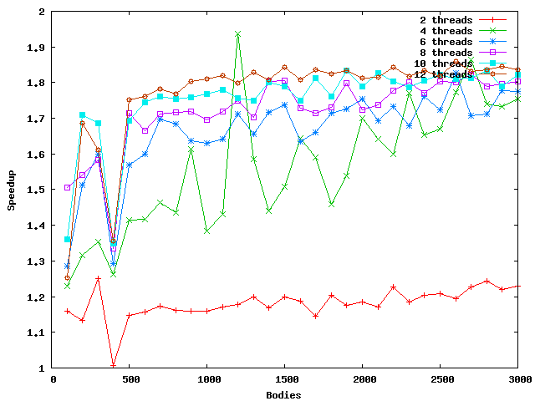
Der Speedup pendelt sich bei mehr als 2 Threads bei 1.8 ein. Vermutlich wird durch die Nutzung der 2 physischen Cores und der 2 Hyperthreads die CPU am besten ausgelastet.

Bei nur 2 Threads ergibt sich ein kleinerer Speedup um 1.2, da die Hyperthreads nicht genutzt werden.

